9685.0001 – Logement T3 – lot n°31, 1er étage

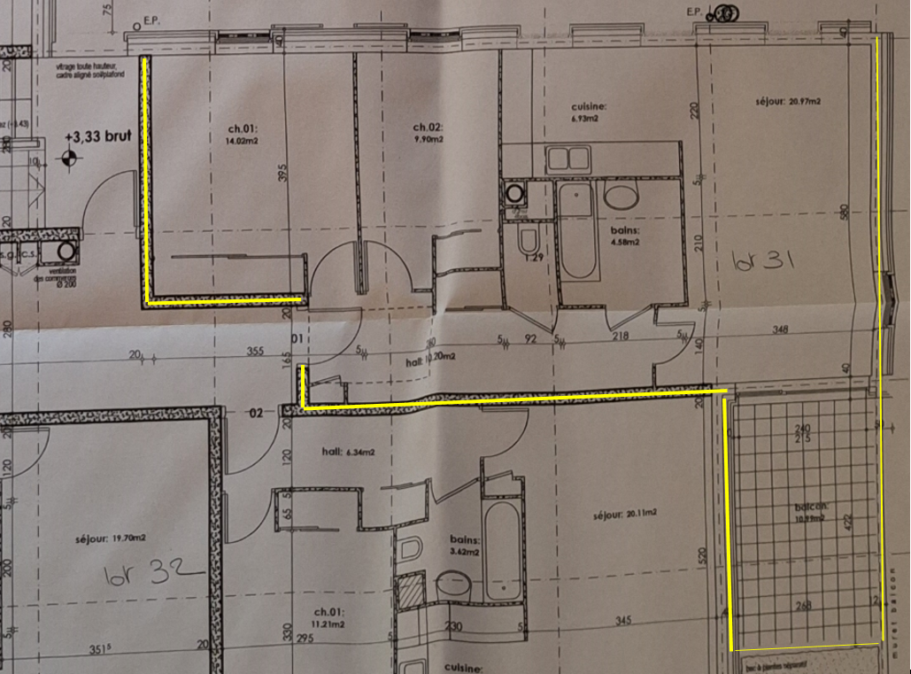

9685.8001 – Cave, lot N°01 en sous-sol

